# 农机视觉导航参数获取方法综述

（中国杭州 浙江大学生工食品学院 310058）

摘要：农业的现代化离不开自主作业技术，导航技术则是自主作业的基础。国内目前的导航技术主要依靠卫星定位以及组合导航定位，存在价格较高且受环境影响较大的缺点。因此本文介绍了基于机器视觉的导航技术，其关键方法在于视觉导航参数的获取。

本文概述了国内外农机视觉导航参数获取方法的研究现状，目前国内主要用典型的图像处理方法（作物行检测方法），包括颜色空间内灰度变换，对象分割，定位点提取，行线拟合以及最后的投影变换这五个步骤，介绍了这些步骤中的常用方法及其优缺点。此外本文还介绍了几种非典型的作物行线检测法包括旋转投影法，基于纹理的模板匹配方法，外接矩形法和动态规划法，分析了这些方法的优势于不足之处，最后基于上述分析提出了一些问题和研究方向。

关键词：**视觉导航; 颜色空间; 对象分割; 定位点选取; 直线拟合; 投影变换; 特征纹理; 动态规划**

## 0引言

自动导航技术是农业现代化与自动化的关键技术，目前的自动导航技术主要利用GPS与惯导进行导航，精度较高但存在价格相对高昂的问题，且GPS定位在作业环境周围有建筑物或树木遮挡时精度下降的问题，视觉导航则可以弥补这些缺陷。

视觉导航是一种利用可见光与不可见光成像技术进行导航的方法，随着图像处理技术、机器学习及人工智能等技术的发展，我国农业机械化程度的提高，机器视觉技术在农业工程利于的应用越来越广泛。

国外从上世纪末开始就有了有关视觉导航的研究，总体实现了低速下（1m/s左右）在一定路程内导航横向偏差达到厘米级（小于10厘米）。2016年澳大利亚的Ball, D.; Upcroft, B.; Wyeth, G[1]等人设计了一个基于视觉的障碍检测和导航系统，机器人能够继续在5分钟的GPS中断，通过视觉跟踪作物行。实验误差在小麦行，高粱茬、夜晚高粱茬、鹰嘴豆的误差分别为(m):0.034、0.060、0.100、0.048。2016年西班牙的-Guevara, J. M.; Conesa-Munoz, J.; Andujar, D.等人[2]设计了视觉与GPS融合导航系统，设计并开发了两个模糊控制器，实现了视觉导航。速度在0.3m/s左右位置偏差小于2cm，角度小于2°。文献表明，视觉导航可作为GPS导航辅助导航，且能在GPS导航失效一段时间内起到独立起到导航作用。

近年来国内中国农业大学、华南农业大学、华南理工大学、江苏大学、等高校也都对视觉导航及GPS与视觉导航融合相关技术进行了研究，结果表明目前的视觉导航图像处理速度能满足作业要求，对复杂情况下作物行线提取都有了较为成熟的方法，可去除杂草、阴影、光照等影响，误差能够达到厘米级（10cm内）。与GPS的融合研究也表明且视觉导航能对GPS导航起到辅助作用。

但大多文献限于模拟环境下，没有在真实农田环境中进行作业实验研究，尤其是水田环境作业机械，未见实验案例，而少数拖拉机有进行真实作业实验，其误差多为RTK-GPS来评判，除RTK-GPS来衡量误差外，其余误差多为图像本身提取参数与实际参数（人为选取）进行比较。

视觉导航主要分为三个部分，导航参数获取→控制策略→执行机构（实现环境），其中导航参数的获取是视觉导航的关键步骤。视觉导航不能够普及的一个重要原因是其受环境影响较大，受到天气如光照、风雨，农作物缺失、杂草等因素，倘若有一套能适应复杂情况的图像处理方法，能够加快视觉导航在农业自动化中的应用。因此，为了解决视觉导航由于环境因素造成的不稳定性，需要对图像处理的技术进行进一步研究。

本文。。。。。

## 1传统视觉导航参数获取

传统视觉导航参数获取一般分为五个步骤：

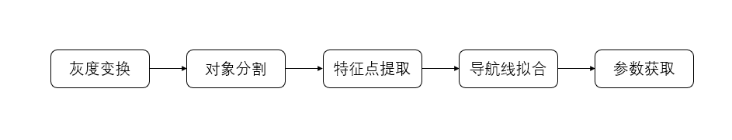

### 1.1 灰度变换

利用RGB的线性组合是一种常用的灰度变换方法，rR+gG+bB，典型的有EXG=2G-R-B,I3= (2G-R-B)/4, CIVE=0.441*R-0.811*G+O.385*B+18.78745等[]，主要用于绿色植物的提取，等优点是对所有绿色植物都有效，如水稻秧苗、棉花、小麦、玉米等，计算速度较快，缺点是无法识别杂草，且对于不同作物，最佳提取因子可能有差异，如用1.9G-R-B，因为若用2G-R-B将会过度提取，腐蚀玉米根茎[3]，使玉米根茎无法完全显示。Guijarro, M..等[4]研究了EXG,EXR,EXB,CIVE,VEG组合使用的颜色空间，证明了比单独使用更加准确。

HSV/HIS,可以用于非绿色植物的颜色特征提取，如成熟水稻，其优点为H和S分量不受光照强度影响，且可用于非绿色植物，缺点是计算量较大且H分量与RGB转换为非线性，易造成失真。

YCrCb\YCrCg是一种色度和色相分离的方法[]，孟庆宽[5]等人利用Cg检测作物，Cr检测新旧土，优点是适用于易受光照影响的图像。

暗原色法的原理是对于存在色彩艳丽和颜色较暗的物体或者表面，则这些物体或表面的 RGB 三个通道中任意一个通道的值必然很小，其对应的暗原色图像也总是灰暗的。其优点在于可以提取非绿色植物，且速度相对RGB更快，缺点是物体颜色与大气光线相似时，暗通道无效；受阳光影响较大[6]。

总结来说RGB法是最常用的方法，对于各种绿色植物都有较好的提取效果，但存在无法识别杂草和对不同作物需要微调系数的缺点，在实际导航中应根据实际情况选取合适的颜色空间。

|  |  |  |  |  |
| --- | --- | --- | --- | --- |
| 文献 | 方法 | 对象 | 优点 | 缺点 |
| [7] | RGB线性组合：  EXG:2G-R-B;  I3: (2G-R-B)/4;  CIVE: 0.441*R-0.811*G +O.385*B+ 18.78745 | 主要为绿色植物 | 计算速度较快 | 无法识别杂草，且不同作物的最佳提取因子有差异。  对光照敏感。 |
| [8][9] | HIS、HSV的H分量[8]  S分量[9]  其中，H 表示不同颜色，S 表示颜色的深浅，I 表示颜色的明暗程度  H和S分量不受光照强度影响， | 不要求是绿色植物，如成熟水稻（黄色） | 不局限于绿色植物，不受光照影响 | 计算量较大且需要颜色差异较为明显，且H分量与RGB转换为非线性，易造成失真 |
| [5, 10] | YCrCb\YCrCg  色度和色相分离，  Cg检测作物  Cr检测新旧土 |  | 适用于易受光照变化影响的图像 |  |
| [6, 11] | 暗原色  如果图像中包含：1）色彩鲜艳的物体或表面；2）颜色较暗的物体或者表面，则这些物体或  表面的 RGB 三个通道中任意一个通道的值必然很小，其对应的暗原色图像也总是灰暗的 |  | 优点是速度快，且对象可以是非绿色植物 | 是物体颜色与大气光线相似时，暗通道无效；受阳光影响[6]。 |

### 1.2 对象分割

#### 1.2.1阈值法(灰度平均值)

其中0，1……，i-1是灰度等级，为第i个灰度等级的灰度值，为此灰度值的数量统计值。根据灰度平均值可以将灰度图划分成二值图。

[12, 13]用平均灰度值对xx进行分割，平均灰度值的优点在于速度较快，缺点在于稳健性不够。

#### 1.2.2 最大类间方差法

OTSU 法是基于分割出的目标与背景之间的方差最大的思想来确定阈值。 设图像的灰度范围为{0,1,…,m-1}，在图像中灰度值为 i 的概率为Pi，阈值 T 将图像分割为目标类A0={0,1,…,T}，背景类 A1={T+1,T+2,…,m-1}，各类发生的概率为 ω0、ω1 及平均灰度值 μ0、μ1,由此可得：

，,,

从灰度最小值到最大值遍历 T，当阈值 T 使类间方差最大时，该 T 值为最佳分隔值.

Xx等人用这种方法对图像进行分割，结果显示，该方法对于直方图上具有明显波峰波谷的图像表现出很好的分割效果，但相反，对于物体与背景不存在明显灰度差异或者各物体灰度范围具有较大重叠的图像分割效果不佳。

#### 1.2.3聚类法

设聚类类别为C,X={}……。

模糊C聚类方法根据图像像素与聚类中心的加权相似度，通过迭代使目标函数最小获取最佳聚类。考虑到传统模糊C聚类方法只考虑像素灰度信息，对含有噪声的图像分割效果不佳，孟庆宽等用了基于二维直方图的模糊C聚类方法。

K-means分割

根据所有样品类到类中心的距离平方和最小原则，实现具有相似性的特征归属到同一类，农田环境中，将农作物归为同一类：

（1）初始化类中心值。利用等距离法确定各个类的初始中心值。

（2）基于特征空间的欧式距离将各个像素点分配到最近的类中。

（3）根据各个类中的像素平均值计算类更新后的中心值

（4）重复步骤（2）（3）计算类间的距离M，直到M满足设定阈值。分割阈值由最后中心确定。

该方法的优点在于可分割多种对象，且稳健性较高，缺点在于计算相对复杂。

#### 1.2.4 迭代法

(1)初始化图像的四个角为背景

(2)生成背景判定函数

(3)根据(2)中函数判定背景和目标

(4)重复(2)(3)直到限定值。

优点在于能够准确提取对象，缺点在于初始背景选取对结果的影响。

|  |  |  |  |  |
| --- | --- | --- | --- | --- |
| 文献 | 方法 | 对象 | 优点 | 缺点 |
| [4][12, 13] [14] | 灰度阈值法  经验法、RGB  平均值 | 待提取对象和背景灰度差异较大  油菜地边界 | 平均值法优点在于算法简单，处理速度快 | 平均值法稳健性不够。 |
| Otsu Discriminant and least squares threshold selection  [15][16][17][9, 18-20] | 最大类间方差 | 水稻、玉米、  含杂草农作物 | 对于直方图上具有明显波峰波谷的图像表现出很好的分割效果 | 比平均值大，可能产生前分割  对于物体与背景不存在明显灰度差异或者各物体灰度范围具有较大重叠的图像分割效果不佳 |
| [21] | 迭代法 | 待提取物体尽量在中间 | 准确 |  |
| [22]  [23] | 聚类法  K-means  C-means | 可以含有两种以上待分割对象  绿色玉米植物  小麦和玉米 | 对象种类 | 算法复杂 |
| [24] | G>R&G>B | 杂草 |  |  |

#### 1.2.5小结

总结来说灰度阈值法优点在于处理速度较快，对于背景与农作物差异较为明显的图像分割效果较好，最大类间方差法是最常用的方法，此方法不用设置阈值。

### 1.3 特征点选取

取各个线段的中点作为代表作物行的特征点[25]。和作物行宽度相比，杂草的长度较短，通过清除较短的线段，可以减轻杂草噪声干扰(尽管作物行边缘较短线段也被清除，但作物行中心线位置不受影响。

垂直投影法[26]根据图像分割条后上升点下降点之间距离判断此两点是否为作物边界，从而求取作物行中心点，优点在于只涉及求和运算，速度较快，缺点在于对于存在漏行、杂草或作物行倾斜角度较大时检测效果较差。

多窗口[27]、移动窗口法[28]本质上是对垂直投影法的变形，移动的窗口类似于分割的水平条，移动窗口的优势在于根据作物的生长时期可以调节移动窗口的步长，效率更高，适用于多行作物的作物行线提取。

聚类法[23]，粒子群算法[29]聚类根据聚类的思想将上述特征点分成不同作物行线所属类。基于直线交点（消失点）检测的直线筛选方法，边缘检测的方法。

|  |  |  |  |  |
| --- | --- | --- | --- | --- |
| 文献 | 方法 | 阈值 | 优点 | 缺点 |
| [25] [30] | 每行作物行中点 | 小麦、大豆、玉米  w/5-w/4 |  |  |
| [26] | 垂直投影法 | 上升点下降点之间距离，阈值 | 只涉及求和运算，速度较快 | 存在漏行或直线角度较大时难以实现 |
| [27] [28] | 多窗口、移动窗口法 |  | 根据作物的生长时期可以调节移动窗口的步长，效率更高，适用于多行作物的作物行线提取。 | 适用于多行植物，ROI大小需要选择 |
| [23] | 聚类算法 | 根据聚类的思想将上述特征点分成不同作物行线所属类 | 对作物行明显的图像能更快地进行直线拟合 | 易受缺行、杂草等噪声影响 |
| [29] [31] | 基于直线交点（消失点）检测的直线筛选方法，边缘检测的方法 |  | 可对错误直线进行删除 | 适用于角度倾斜较小且有多行作物 |

总结来说垂直投影法及其变形是最为常用且稳健性较好的算法，该算法较为简单且速度较快，对于存在漏行和直线角度过大的问题可用选取合适ROI和旋转图像的方式进行弥补。

### 1.4 直线拟合

Hough变换及其变形，最小二乘法，粒子群算法，遗传算法，随机方法，梯度算子，fisher 线性判别，基于RANSAC的PCA.

#### 1.4.1 Hough变换法

1962年Paul. Hough提出检测图像直线的Hough变换法，后人在此基础上进行改进，如应用基于已知点的Hough变换[32, 33]，随机Hough变换，[34]基于梯度的随机Hough变换，基于梯度的RHT改变映射方法而减少计算量．有效地提高计算速度。Hough变换是一到多的分散映射．而随机Hough变换为多到一的合并映射。这种合并映射有效地减少了计算量，提高了计算速度。但是，由于随机Hough变换为随机采样，会引人大量的无效映射．为了减少这种无效映射，通过引入直线的梯度信息加以克服。庄晓霖[35]使用了双区域的Hough变换，将图像分为上下两个半区分别使用Hough变换，利用两条直线获取更准确的直线参数，王晓杰[28]使用基于移动窗口的Hough变换等，减少计算量。

#### 1.4.2 最小二乘法

对同一作物行点用最小二乘法进行拟合。

最小二乘法耗时非常少，但是易受到行间杂草的影响，稳定性相对较弱。

#### 1.4.3 直线扫描法

摄像机获取的农田图像中作物行起始于图像底边，终止于图像顶边，走向近似为一条直线，可以通过图像顶边和底边两个点确定作物行位置。根据上述思想提出了基于直线扫描的作物行检测算法，在图像顶边和底边选择２个点，控制上下端点位置产生不同斜率直线，统计落在直线一定区域范围内目标点个数，将包含目标点最多的直线作为作物行直线，进而得到导航线。直线扫描的方法主要是对农作物与土壤分割后的二值图像，按照特定的步长，利用等面积三角形对图像左右两部分分别扫描或者利用作物行特征的扫描。这类方法精度高，抗干扰性强，但需要设定合适的步长参数，而且扫描工作量大，不具有广泛的适用性[22]；

#### 1.4.4 粒子群算法

将作物行线性模型与粒子群算法相结合进行导航路径识别具有以下两方面优点: 首先，作物行线性模型与作物种类和生长阶段无关，使路径识别算法可以适应不同环境; 其次，粒子群算法具有精度高、收敛速度快等特点，可以有效提高路径识别算法的准确性与实时性。

#### 1.4.5 其他方法

遗传算法；该算法处理速度优于 Hough 变换，比随机Hough慢。以Hough变换为标准，检测精度优于随机 Hough 变换和随机变换。

Fisher线性判别: 在增加了分类信息之后，两组输入映射到了另外一个坐标轴上，有了这样一个映射，两组数据之间的就变得更易区分了(使类间分开，类内集中。在低维上就可以区分，减少了很大的运算量)。

PCA:无监督，它所作的只是将整组数据整体映射到最方便表示这组数据的坐标轴上，映射时没有利用任何数据内部的分类信息，用主要的特征代替其他相关的非主要的特征，所有特征之间的相关度越高越好。

总结来说Hough算法具有稳健性较好的特点，可一定程度上减小杂草和断行的影响，其改进可减少计算量，是较为常用的直线拟合方法。

|  |  |  |  |
| --- | --- | --- | --- |
| 文献 | 方法 | 优点 | 缺点 |
| [26][36] [30] [25, 37] [24] | 最小二乘法 | 速度较快 | 受噪声影响较大 |
| [38] [39] [40] [41] [28] [35]  [32, 33] | Hough变换及其变形 | 王海龙，Mean shift结合Hough变换，去除断行和杂草。  张豪，结合动态窗口技术，  王晓杰，移动窗口减少计算量，基于消隐点的直线剔除，  庄晓霖，双区域的Hough变换  基于一点的改进hough变换 |  |
| [22] | 直线扫描法 | 精度高，抗干扰性强 | 需要设定合适的步长参数，而且扫描工作量大，不具有广泛的适用性 |
| [42] | 基于遗传算法的直线拟合 | 该算法处理速度优于 Hough 变换，比随机Hough慢。以Hough变换为标准，检测精度优于随机 Hough 变换和随机变换。 |  |
| [5] | 粒子群算法 | 将作物行线性模型与粒子群算法相结合进行导航路径识别具有以下两方面优点: 首先，作物行线性模型与作物种类和生长阶段无关，使路径识别算法可以适应不同环境; 其次，粒子群算法具有精度高、收敛速度快等特点，可以有效提高路径识别算法的准确性与实时性。 |  |
| [4] | Fisher线性判别分析  Fisher linear discriminant | 在增加了分类信息之后，两组输入映射到了另外一个坐标轴上，有了这样一个映射，两组数据之间的就变得更易区分了(使类间分开，类内集中。在低维上就可以区分，减少了很大的运算量)。  PCA 是无监督的，它所作的只是将整组数据整体映射到最方便表示这组数据的坐标轴上，映射时没有利用任何数据内部的分类信息，用主要的特征代替其他相关的非主要的特征，所有特征之间的相关度越高越好 |  |

### 1.5 投影变换

在图像上得到导航线坐标后，一般需要将之转化到实际坐标系，得到实际导航参数，航向偏差和横向偏差，由世界坐标到图像像素坐标牵涉到四个坐标系，其示意图如下：

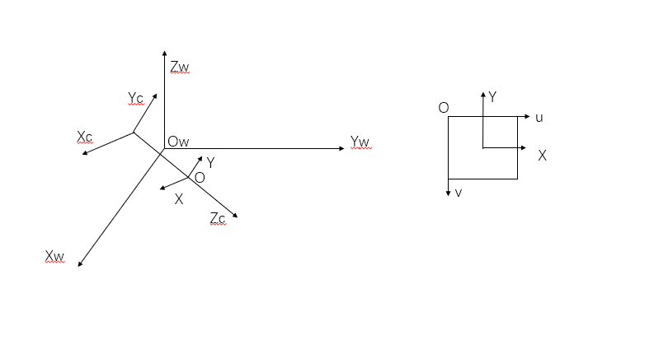

世界坐标系：以靶标中心为原点，靶标平面为平面，单位mm;

相机坐标系：相机光心为原点，轴轴与物理图像坐标系的X轴Y轴平行，与图像平面垂直，光轴与图像平面交点即为图像平面的原点。

物理图像坐标系：透镜光轴与成像平面的交点为原点，XY平行相机坐标系的轴。

图像像素坐标系：固定在图像上以像素为单位的平面直角坐标系，原点位于图像左上角， 平行于图像物理坐标系的XY轴。

于是像素坐标系到世界坐标系转换公式为：

为相机内部参数，为外部参数，包括一个旋转矩阵R和一个平移矩阵T；

机器视觉导航过程中，在颠簸很小时，车辆坐标系和摄像机坐标系的位置关系基本不变，且目标基本在同一平面，对于一个图像像素点可以通过逆透视变换求得其空间中唯一对应点，因此，可以离线标定相机模型参数矩阵，用于自主导航时的矩阵变换，此种矩阵变换分为两种情况：

1) 在图像处理得到参数前进行逆透视变换[43, 44]，再进行后续处理得到导航参数。

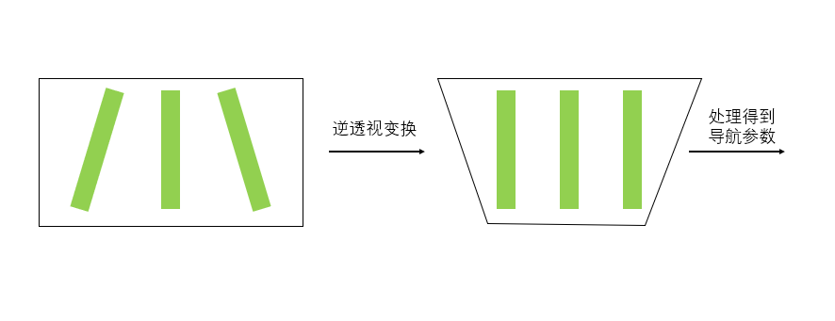

2) 另一种则是先处理得到图像上导航参数后，再通过标定矩阵参数求得现实参数，这也是大多数文献采用的方法，但不同文献所采用的标定方法颇有差异。

周俊[45]等人利用数学关系对矩阵进行推理，得到直线变换矩阵。赵颖等人[46]采用的方法为在现实空间坐标系中绘制一个半径为3m的圆，利用此圆上现实点和拍照点的坐标对矩阵进行标定；李颢[47]利用地面上的网格对矩阵参数进行标定；施响军[48]采用棋盘格标定法得到矩阵参数；许华荣，王晓栋[49]利用在车辆上加装一个可伸缩的标志物实现在线标定，并周期性判断是否需要重新标定。

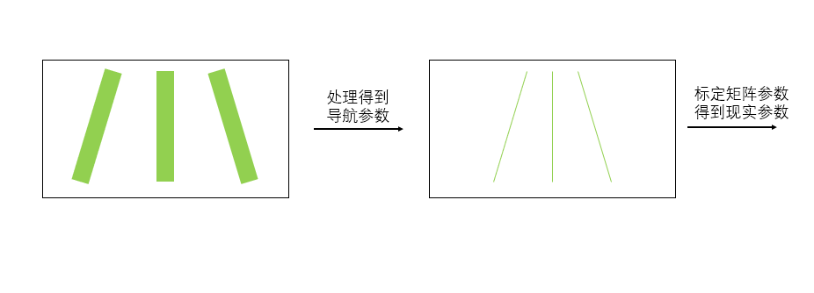

|  |  |  |  |  |
| --- | --- | --- | --- | --- |
| 文献 | 方法 |  | 优点 | 不足 |
| [45] | 推理法 |  | 把Hough变换和位姿参数的求取直接糅合在一起，可提高精度和计算效率 | 未考虑镜头非线性畸变 |
|  | **标定法** |  |  |  |
| [46][50] | Tsai两步法 |  | 同时具有线性法求解速度快和非线性法计算精度高的优点 | 标定过程中公式存在问题，A不是个常数而是一个变量 |
| [47] | 地面标志点 | 逆投影变换得到H, | 计算矩阵，当三维世界内的点都在一个平面时可以用一个点对应图像上一点，图像上一点可以对应到三维平面一点。 |  |
| [48] | 棋盘格标定法 |  | 简单快速 | 不够精确 |
| [49] | 在线标定 |  | 操作方便、准确度高、有较强的实用价值 | 考虑镜头畸变；考虑自然标定物 |

### 1.6 小结

传统视觉导航参数获取方法已经较为成熟，主要通过对图像进行灰度变换，对象分割，特征点提取，直线拟合，投影变换这五个步骤实现从图像到导航参数的提取，对于其每个步骤都已经有较多研究，对于灰度转换有经典的2G-R-B，YCrCb，暗原色法等，可根据不同的作业对象选择合适的算法；对于对象分割可以使用OSTU算法和聚类方法进行分割；对于特征点选取可设定作物行宽度取作物行中点，可使用垂直投影法求取上升点与下降点中点；对求得的特征点还可用聚类方法将其按不同作物行线进行分类；特征点的拟合可以选用Hough变换及其变形如基于已知点的Hough变换，基于梯度的Hough变换等，最小二乘法等经典算法，也可以选用粒子群算法，遗传算法等新型算法；最后，利用投影变换将在图像上所求得的直线转换到实际坐标系，转换矩阵的求得多为理论推导加实际坐标标定得到。

## 2新型

传统视觉导航参数获取方法的作业对象有水稻、小麦、玉米、大豆、蔬菜等不同类型和不同时期农作物以及沟、垄、土壤边界等，其本质在于利用灰度差异将作物行等从背景中分离，从而进行作物行线的提取和变换得到导航所需参数用于导航，其获取过程过于繁琐，每个环节都会累积一定误差可能导致最终结果的不可控，因此能利用整体图像直接获取导航参数、忽略底层细节、缩减处理步骤的新型方法将会是将来的研究方向，以下是几种新型方法。

### 2.1 旋转投影

1) 图像预处理

灰度变换可以消除图像颜色差异，减少图像对颜色的依赖；中值滤波可消除拍照时产生的随机噪声；

2) 旋转变换

对一幅原图像，用以下公式进行旋转：

其中，()是原图像坐标，()是旋转中心坐标，()是旋转后坐标。

当在内变化时，假设生成N张图片，对这N张图片，每张求列均值生成行向量；W为图像宽度，合并从而得到N*W矩阵R,对R进行均值差分法可求得突变位置即可得到航向偏差和横向偏差,经过世界坐标转换后可得到导航参数。同时还提出了几项措施对本算法进行改进，提高其抗干扰性和运算速度。

该方法具有以下优点：

1）不受路径两侧其他颜色干扰

2）对天气依赖较小

3）无需图像分割边缘检测及形态学分析，鲁棒性较好

4）可检测不同颜色作物、耕地、垄沟路径

该方法还存在的缺陷在于：

1）对于从图像偏差转化到实际坐标参数时还存在误差；

2）其检测对象实际上是图像纹理而不是目标作物，，当二者存在差异时，本方法将会选择纹理作为导航路径。

### 2.2 模板匹配

2014年English A, Ross P, Ball D et al.提出此方法，本方法包括以下几个步骤：

1) 将预处理后图像变换为俯视图

2) 求取航向偏差

将俯视图在一定角度范围内（斜切，得到一组斜切图像，对这组图像进行列求和，计算最大方差向量即为偏转角。

3) 求取横向偏差

利用ZNCC匹配算法匹配当前模板与作物模板上某一特征点，得到横向偏差。

4) 作物行有效性检验

该方法与旋转投影方法有类似之处，不过此方法先将图像变换为俯视图再进行图像处理可直接得到实际导航参数。此方法也同样具有不用关注低层特征，因此不受杂草光照等影响等优点。此方法在求取图像模板横向偏差时仍需改进。

### 2.3 外接矩形

2014年Tu C, van Wyk BJ, Djouani K et al.提出此方法。

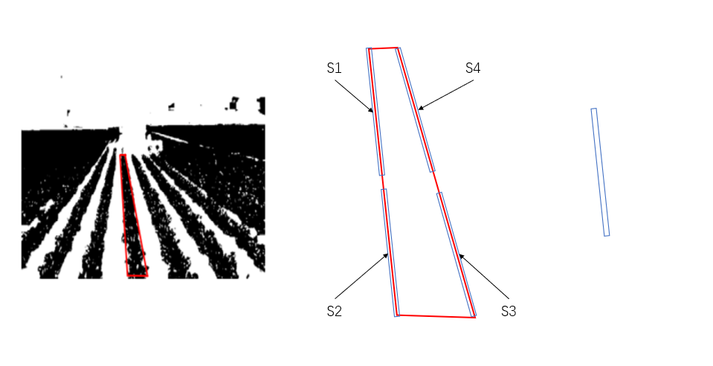

1) 初始化四个矩形S1,S2,S3,S4（宽度固定为1个像素）

2) 图像预处理如灰度转换、二值化

3) 调节各个矩形使其紧靠作物行边缘

当矩形内作物的像素个数小于四分之一时，认为矩形不包含作物行，大于二分之一时，认为矩形包含过多作物行，调节矩形位置（整体平移，矩形本身不发生改变）使矩形包含作物行像素在四分之一到二分之一之间，可以让矩形紧靠作物行边缘。

4)移动四个矩形至合适位置，计算作物行中心位置。

5) 对后面的图像保持上张图像的矩形位置并从2)开始调节。

在所提出的方法中，不需要低级特征（诸如图像的边缘和中间线）。 因此避免了用于修边和匹配的复杂算法（例如霍夫变换），这大大节省了计算负担。其不足之处在于初始化矩形方法未加以说明，且对多行作物不同的S1,S2,S3,S4可能存在混淆。

### 2.4 动态规划

2016年Vidovic, I.; Cupec, R.; Hocenski, Z.[51]提出了一种利用动态规划技术将图像信息与先验知识相结合的有效的作物行检测方法。所提出的方法包括四个步骤：

1) 该方法定义了图像每行像素中各列作物的间隔d和距离中心的距离c; 从56幅真实世界图像中生成模板集

2) d取 c以1为间隔取<>之间的数，,自定义生成模板集

3) 计算待检测图片的第v行和2)中模板集的相关系数，得到每行的最佳(d,c)向量组；

4) 利用图像每行的连续性对3）中向量组进行优化。

该方法能够准确地检测直线和弯曲的作物行。在一组281个真实的玉米、芹菜、马铃薯、洋葱、向日葵和大豆作物的真实图像中对所提出的方法进行了实验评估。将该方法与两种基于霍夫变换的方法和基于线性回归的方法进行了比较。该方法使用一种新的方法CRDA来评价作物行检测方法进行比较。实验结果表明，该方法优于作物检测中的其他三种方法，能够准确地检测作物曲行。

优点：

1. 克服杂草和阴影的影响

2. 检测处于不同生长期的作物

3. 可检测直线或曲线的作物行

4. 对作物行和作物行距不敏感

缺点：

1. 计算量较大，所需时间较长，对一幅640*480的图像的处理时间平均为4.5s。

2. 农机运行需要的都是一条直线，而这个会检测到作物行为曲线，因此可能需要新的方法将检测到的线加以转化用以指导农机运行。

|  |  |  |  |  |  |
| --- | --- | --- | --- | --- | --- |
| 文献 |  | 方法 | 精度 | 优点 | 缺点 |
| [52] | 2009, 丁幼春, 王书茂 | 旋转投影 |  | 1）不受路径两侧其他颜色干扰  2）对天气依赖较小  3）无需图像分割边缘检测及形态学分析，鲁棒性较好  4）可检测不同颜色作物、耕地、垄沟路径 |  |
| [44] | 2014  English A, Ross P, Ball D et al. | 基于特征纹理 |  | 不用关注低层特征，因此不受杂草光照等影响。 | 倾斜角度过大或纹理不明显时无法提取。 |
| [7] | 2014  Tu C, van Wyk BJ, Djouani K et al. | 基于外接矩形 |  | 不需低级特征，计算简单，速度较快，精度较高。 | 初始矩形选择问题 |
| [51] | 2016  Vidovic, I.; Cupec, R.; Hocenski, Z. | 能量最小 |  | 各阶段各种类型作物 | 时间较长  检测得到模型不为直线 |

## 3 总结展望

传统视觉导航参数获取方法主要通过对图像进行灰度变换，对象分割，特征点提取，直线拟合，投影变换这五个步骤实现从图像到导航参数的提取，其优势在于对于其每个步骤都已经有较多研究，可根据需要选择合适的方法。新型的视觉导航参数获取方法多忽略底层细节如对象分割、特征点、直线拟合等步骤，注重于图像整体信息如纹理信息，注重帧与帧间的联系，缩短了处理流程但单项处理上更为复杂。

综合考虑二者，视觉导航参数获取方法存在以下一些问题和研究方向：

1) 图像预处理改进

预处理是传统处理方法和很多新型方法共同面对的问题，其处理结果的好坏很大程度上决定了后续步骤的处理结果。对传统方法来说，能否稳定准确地将对象从背景中分离直接决定了后续处理的结果好坏；对新型方法来说，当图像整体信息并不明显或存在较大噪声的图像如含较多杂草或作物处于生长初期等情况时，好的预处理方法能够使得需要的图像信息明显。比如目前比较新型的机器学习[53]可以应用到图像的预处理中用以去除杂草和阴影的影响。

2) 处理流程的缩短

其作业对象有水稻、小麦、玉米、大豆、蔬菜等不同类型和不同时期农作物，以及沟、垄、土壤边界等，其本质在于利用灰度差异将作物行等从背景中分离，从而进行作物行线的提取和变换得到导航所需参数用于导航，其获取过程过于繁琐，每个环节都会累积一定误差可能导致最终结果的不可控，因此，缩短其处理流程对其精度和结果可靠性具有较大意义，能利用整体图像直接获取导航参数的方法也将会是将来的研究方向。

3) 计算精度与计算时间的优化

对于新型方法来说，在需要获取图像模板信息与模板库进行匹配时，会存在计算量过大而导致处理速度不能满足要求的问题，可以考虑提高硬件处理速度，优化匹配算法，优化数据结构等方式在保证精度的前提下提高处理速度。

4) 与其他传感器的融合

鉴于视觉导航目前存在的不可靠性，与其他传感器融合会是一个较好的选择，GPS等传感器进行融合，可以在GPS传感器失效时进行单独导航，例如[1]Ball D等人使用视觉导航在GPS缺失时进行导航；也可使用多种传感器融合的多方案导航，提高系统的稳定性，李旭[54]等使用卡尔曼滤波将惯导，GPS与视觉进行融合，证明了其可行性。

5) 投影变换的规范

由于坐标系选择的差异和相机镜头畸变的缘故，投影变换的矩阵推导存在一定差异，对推导出的矩阵，其标定方式各异，这导致了投影变换矩阵选择上存在困惑，其结果会产生不可控误差，需要规范一套投影变换矩阵求解的体系，将误差保持在可控范围。

6) 衡量标准的制定

文献所考察的精度、速度多为在此环节内的优劣，例如对象分割的完整程度、特征点提取的精确程度等，其衡量方式存在不确定性；对提取导航线的精度其衡量方式也还有待考究，很多文献中的精度衡量方式是将提取出的导航线与人工选取的导航线进行比较，这种主观性导致了其精度衡量的不确定性；

衡量一种视觉导航方法的好坏应该对焦于其最终导航参数，衡量从输入一幅图像到输出一组参数的时间，稳定程度以及精确程度。对于导航参数的精确程度的衡量，应考虑不同天气环境，量化作业环境与作业对象，以自身提取参数为标准，探究其稳定性与可重复性，这样对于其应用于实际作业更具价值。

**参考文献**

[1] Ball D, Upcroft B, Wyeth G, et al. Vision-based Obstacle Detection and Navigation for an Agricultural Robot[J]. Journal of Field Robotics. 2016, 33(8): 1107-1130.

[2] Bengochea-Guevara J, Conesa-Muñoz J, Andújar D, et al. Merge Fuzzy Visual Servoing and GPS-Based Planning to Obtain a Proper Navigation Behavior for a Small Crop-Inspection Robot[J]. Sensors. 2016, 16(3): 276.

[3] 宋宇，刘永博，刘路，等. 基于机器视觉的玉米根茎导航基准线提取方法[J]. 农业机械学报. 2017(02): 38-44.

[4] Guijarro M, Pajares G, Riomoros I, et al. Automatic segmentation of relevant textures in agricultural images[J]. Computers and Electronics in Agriculture. 2011, 75(1): 75-83.

[5] 孟庆宽，张漫，杨耿煌，等. 自然光照下基于粒子群算法的农业机械导航路径识别[J]. 农业机械学报. 2016(06): 11-20.

[6] He K, Sun J, Tang X. Single Image Haze Removal Using Dark Channel Prior[J]. IEEE TRANSACTIONS ON PATTERN ANALYSIS AND MACHINE INTELLIGENCE. 2011, 33(12): 2341-2353.

[7] Tu C, van Wyk B J, Djouani K, et al. An Efficient Crop Row Detection Method for Agriculture Robots[J]. 2014 7TH INTERNATIONAL CONGRESS ON IMAGE AND SIGNAL PROCESSING (CISP 2014). 2014: 655-659.

[8] 高国琴，李明. 基于K-means算法的温室移动机器人导航路径识别[J]. 农业工程学报. 2014(07): 25-33.

[9] 郭翰林，洪瑛杰，张翔，等. 再生稻收割机的视觉导航路径检测方法[J]. 福建农林大学学报(自然科学版). 2017, 46(03): 356-360.

[10] 陈益杉，卢伟，王玲，等. 基于GIF-Shearlet算法的新旧土边界线视觉导航技术研究[J]. 农业现代化研究. 2017(02): 343-351.

[11] 李勇，丁伟利. 基于暗原色的农机具视觉导航线提取算法[J]. 光学学报. 2015(02): 229-236.

[12] 周俊，姬长英. 基于知识的视觉导航农业机器人行走路径识别[J]. 农业工程学报. 2003(06): 101-105.

[13] 于国英，张小丽. 行播作物农田图像边界提取研究[J]. 安徽农业科学. 2012(04): 2517-2519.

[14] Zhang T, Xia J, Wu G, et al. Automatic navigation path detection method for tillage machines working on high crop stubble fields based on machine vision[J]. INTERNATIONAL JOURNAL OF AGRICULTURAL AND BIOLOGICAL ENGINEERING. 2014, 7(4): 29-37.

[15] 迟德霞，任文涛，刘金波，等. 水稻插秧机视觉导航基准线识别研究[J]. 沈阳农业大学学报. 2014(05): 559-565.

[16] 刁智华，赵明珍，宋寅卯，等. 基于机器视觉的玉米精准施药系统作物行识别算法及系统实现[J]. 农业工程学报. 2015(7): 47-52.

[17] 邵长峰. 基于凸优化的二值描述子研究及实时作物行检测中的应用[D]. 哈尔滨工业大学, 2016.

[18] 袁加红，朱德泉，孙丙宇，等. 基于机器视觉的水稻秧苗图像分割[J]. 浙江农业学报. 2016(06): 1069-1075.

[19] 韩永华，汪亚明，孙麒，等. 基于小波变换及Otsu分割的农田作物行提取[J]. 电子与信息学报. 2016(01): 63-70.

[20] 赵腾. 基于激光扫描的联合收割机自动导航方法研究[D]. 西北农林科技大学, 2017.

[21] Ridler T W, Calvard S. PICTURE THRESHOLDING USING AN ITERATIVE SELECTION METHOD[J]. IEEE TRANSACTIONS ON SYSTEMS MAN AND CYBERNETICS. 1978, 8(8): 630-632.

[22] 孟庆宽，何洁，仇瑞承，等. 基于机器视觉的自然环境下作物行识别与导航线提取[J]. 光学学报. 2014(7): 180-186.

[23] 张红霞，张铁中，陈兵旗. 基于模式识别的农田目标定位线检测[J]. 农业机械学报. 2008, 39(02): 107-111.

[24] 侯学贵. 除草机器人杂草识别与视觉导航技术研究[D]. 南京林业大学, 2007.

[25] 司永胜，姜国权，刘刚，等. 基于最小二乘法的早期作物行中心线检测方法[J]. 农业机械学报. 2010(7): 163-167, 185.

[26] 袁佐云，毛志怀，魏青. 基于计算机视觉的作物行定位技术[J]. 中国农业大学学报. 2005(03): 69-72.

[27] Jiang G, Wang Z, Liu H. Automatic detection of crop rows based on multi-ROIs[J]. Expert Systems with Applications. 2015, 42(5): 2429-2441.

[28] 王晓杰. 基于机器视觉的农田作物行检测方法研究[D]. 河南理工大学, 2016.

[29] 姜国权，杨小亚，王志衡，等. 基于图像特征点粒子群聚类算法的麦田作物行检测[J]. 农业工程学报. 2017(11): 165-170.

[30] 张志斌，潘华稳，李琛，等. 一种基于平均垄间距的视觉导航垄线识别算法[J]. 计算机工程与应用. 2011(22): 191-194.

[31] Jiang G, Wang X, Wang Z, et al. Wheat rows detection at the early growth stage based on Hough transform and vanishing point[J]. COMPUTERS AND ELECTRONICS IN AGRICULTURE. 2016, 123: 211-223.

[32] 陈娇，杜尚丰. 农业机械机器视觉导航实时图像处理系统的改进: 2007年中国农业工程学会学术年会[Z]. 中国黑龙江大庆: 20071.

[33] Wang X, Chen Y, Chen B, et al. Detection of stubble row and inter-row line for computer vision guidance in no-till field[J]. Nongye Jixie Xuebao/Transactions of the Chinese Society of Agricultural Machinery. 2009, 40(6): 158-163.

[34] 陈来荣，冀荣华. 基于梯度的RHT作物行中心线检测方法研究[J]. 湖北农业科学. 2010(09): 2234-2236.

[35] 庄晓霖. 基于机器视觉的路径识别及避障导航系统[D]. 华南农业大学, 2016.

[36] 毛可骏. 基于单目视觉的自主插秧机导航信息识别技术研究[D]. 浙江理工大学, 2009.

[37] Wang H, Ji C, An Q, et al. Detection of navigation route in greenhouse environment with machine vision: Proceedings of SPIE[Z]. Zeng Z, Li Y. 2012: 8349, 83491P.

[38] 孙虹. 基于全景视觉的农业移动机器人自主导航研究[D]. 南京农业大学, 2009.

[39] Zhu Z, He Y, Zhai Z, et al. Research on Cotton Row Detection Algorithm Based on Binocular Vision[M]. Applied Mechanics and Materials, Liu H, Kuroda S I, Zheng L, 2014: 670-671, 1222-1227.

[40] 金海龙. 插秧机视觉导航关键技术的研究[D]. 浙江理工大学, 2015.

[41] 张豪. 基于机器视觉棉花图像的分割和棉田视觉导航研究[D]. 新疆农业大学, 2015.

[42] 杨飞，刘刚，刘寅，等. 基于机器视觉的农机具自动导航系统: 创新农业工程科技 推进现代农业发展——中国农业工程学会2011年学术年会[Z]. 中国重庆: 20115.

[43] 梁栋，倪娜，李洪伟. 一种基于单目视觉的自主机器人导航控制方法[J]. 导航与控制. 2014, 13(3): 14-18.

[44] English A, Ross P, Ball D, et al. Vision Based Guidance for Robot Navigation in Agriculture[M]. IEEE International Conference on Robotics and Automation ICRA, 2014, 1693-1698.

[45] 周俊，刘成良，姬长英. 农用轮式移动机器人相对位姿的求解方法[J]. 中国图象图形学报. 2005(3): 310-314.

[46] 赵颖，孙群，王书茂. 单目视觉导航智能车辆的自定位方法[J]. 计算机工程与设计. 2008(09): 2372-2374.

[47] 李颢. 基于视觉的智能车辆自主导航方法研究[D]. 上海交通大学, 2009.

[48] 施响军. 基于机器视觉的小型插身机导航研究[D]. 浙江杭州: 浙江理工大学, 2010.

[49] 许华荣，王晓栋. 视觉导航系统摄像机外参数在线标定算法[J]. 厦门理工学院学报. 2012(4): 33-37.

[50] 曹倩，王库，杨永辉，等. 基于TMS320DM642的农业机器人视觉导航路径检测[J]. 农业机械学报. 2009, 40(07): 171-175.

[51] Vidovic I, Cupec R, Hocenski Z. Crop row detection by global energy minimization[J]. PATTERN RECOGNITION. 2016, 55: 68-86.

[52] 丁幼春，王书茂，陈度. 基于图像旋转投影的导航路径检测算法[J]. 农业机械学报. 2009(08): 155-160.

[53] 汪博. 基于机器视觉的农业导航系统[D]. 浙江理工大学, 2015.

[54] 李旭，张为公. 智能车辆SINS/DGPS/视觉/数字地图组合导航技术[J]. 中国惯性技术学报. 2007, 15(03): 316-321.